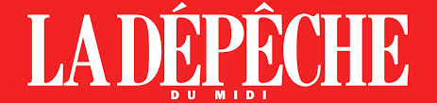

Le Département honore l'engagement de trente bénévoles
Article exclusif : Publié le 23/06/2015 à 03:50

Sport
image: http://static.ladepeche.fr/content/media/image/large/2015/06/23/201506231497-full.jpg
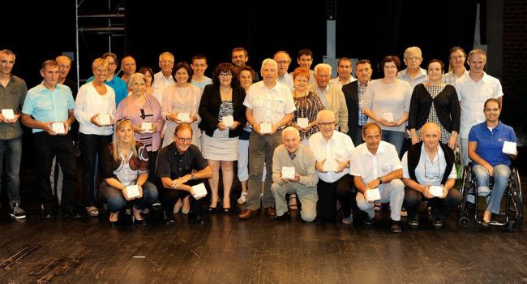
La trentaine d'acteurs du sport tarnais récompensés. D.R.
Le Tarn est riche de diversité sportive et de disciplines représentées au plus haut niveau comme dans la plus humble des divisions et de nombreux bénévoles sont ainsi sollicités pour assumer l'encadrement sportif, administratif ou technique de chaque discipline. Le Département a, en collaboration avec la Comité Départemental olympique et sportif, honoré, vendredi soir au forum de Graulhet en présence du président Thierry Carcenac, du préfet Thierry Gentilhomme, et de nombreuses personnalités du sport Tarnais, une trentaine d'entre-eux. En amont, ils ont été désignés par leurs comités respectifs, et ont reçu leur trophée remis par deux anciens sportifs de très haut niveau : Cathy Fleury, championne olympique et championne du monde de judo, et Wilfried Forgues, champion olympique et champion du monde de canoë biplace.
Les lauréats : Aimé Roussel (Asppt Albi), Pierre Klein (athlétisme Aussillon), Pierre Magna (comité départemental), Christian Pergel (bowling Albi), Jacques Roisin (canoë Lavaur), Robert Vidal (cyclisme Mazamet), Robert Bousquet (comité départemental cyclotourisme), Marie Pierre Carneau (escrime Castres), Françis Anselmi (foot Fréjeville), Claude Collet (golf Fiac), Laurent Panassié (gym St Sulpice), Gilberte Routhe (gym Comité Départemental), Jean Pierre Bitaillon (hand-ball Castres), Gaëlle Bessière (handisports Castres), Christine Averous (judo Castres), Odile Métais (karaté Lavaur), Florian Cavenne (escalade Graulhet), Jean Pierre Connac (Cdos), Ludivine Tracana (pétanque Lacaune), Paulette Dauzats (comité rando pédestre), Bruno Vidal (rugby à XIII, Aussillon-Mazamet), Gilbert Cros (rugby à XV Montredon-Labessonnié), Nathalie Lacassagne (sauvetage nautique Albi), Roger Laville (ski nautique comité départemental), Yoann Val (pétanque sport adapté), Monique Innocenti (tennis comité départemental), Noël Barreau (tennis de table Lacabarède), Nicole Sarda (ufolep), Paul Clergue (Unss), Jean Claude Périé (volley-ball Comité départemental), coup de cœur au Comité d'Organisation de la Semaine Fédérale Internationale de Cyclotourisme.
G.D.

